PLAN UPRAVLJANJA POMORSKIM DOBROM NA PODRUČJU GRADA PULA-POLA ZA RAZDOBLJE 2024.-2028. GODINE

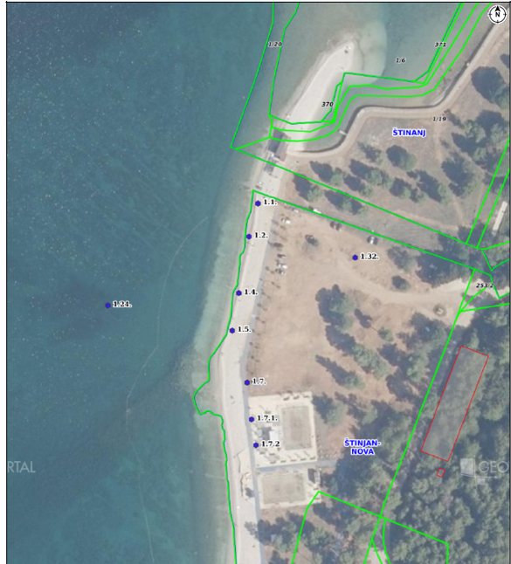
1. Puntižela/ A) Hidrobaza

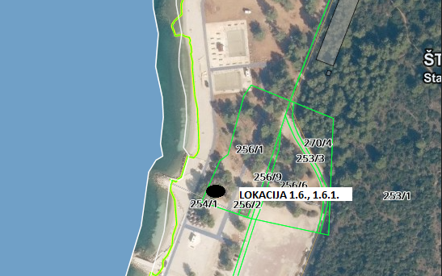
1. Puntižela/ A) Hidrobaza

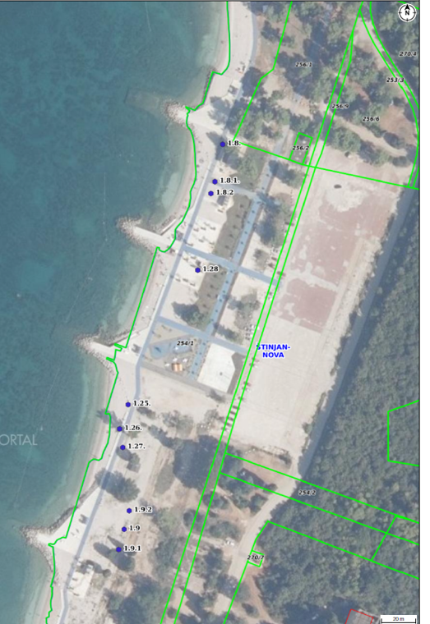
- Puntižela/ A) Hidrobaza

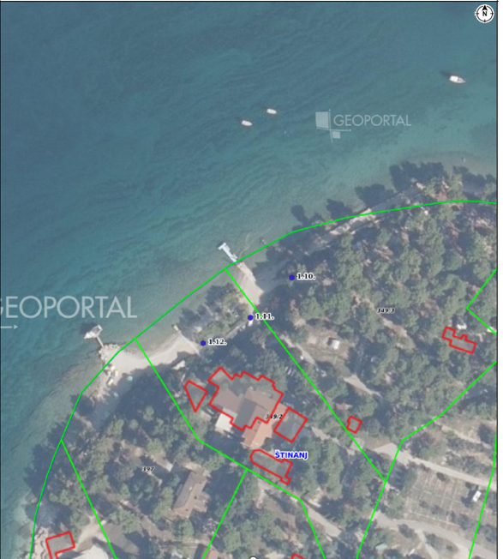
- Puntižela/ B) Puntižela- Autokamp

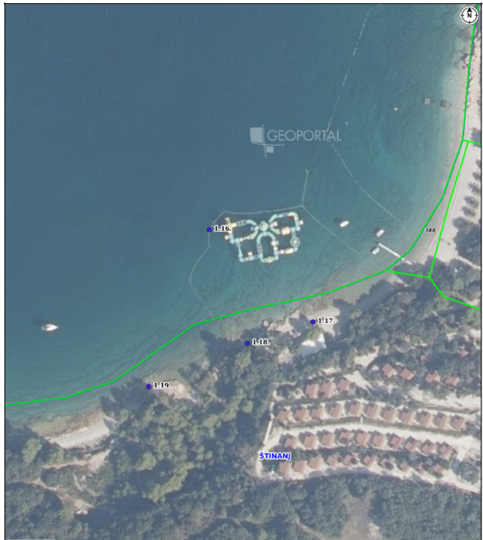
1. Puntižela/ B) Puntižela- Autokamp

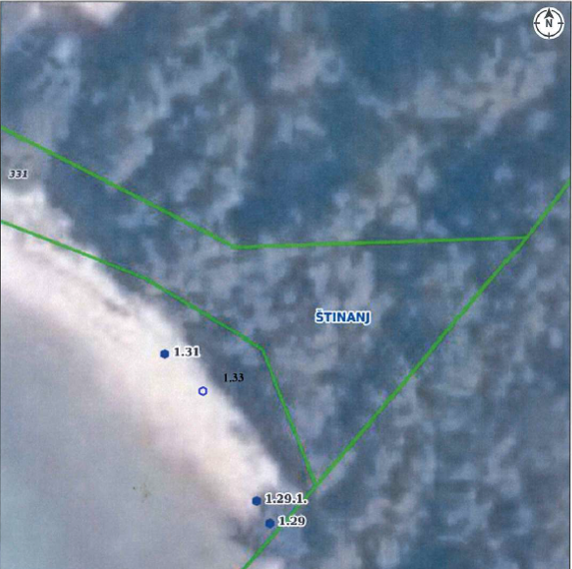
- Puntižela/ C) Štinjan
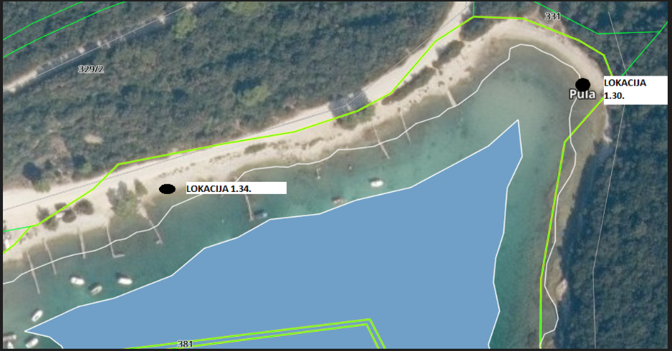
1. Puntižela/ C) Štinjan

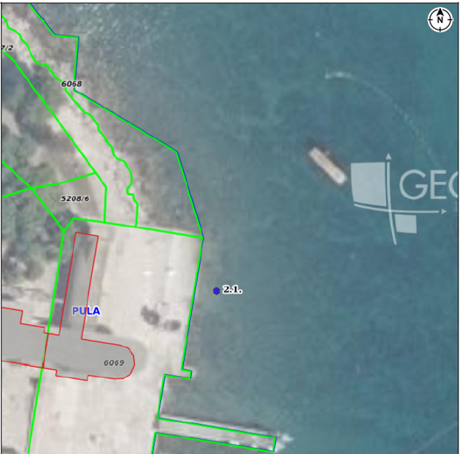
2. Kupalište Stoja

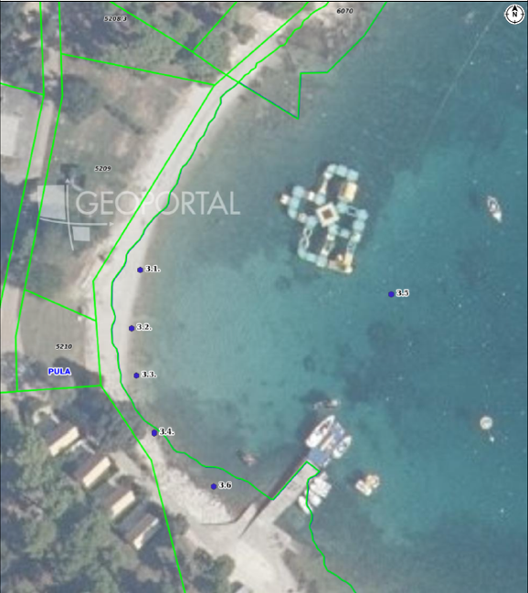
3. Autokamp Stoja

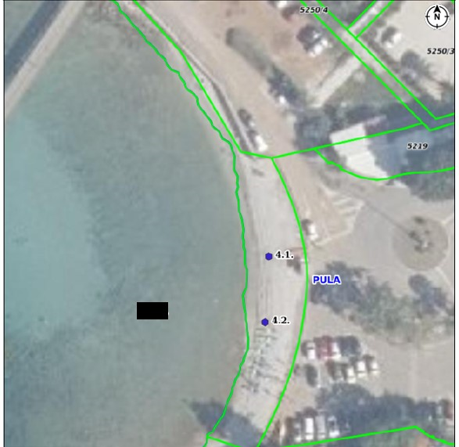
4. Uvala Valovine

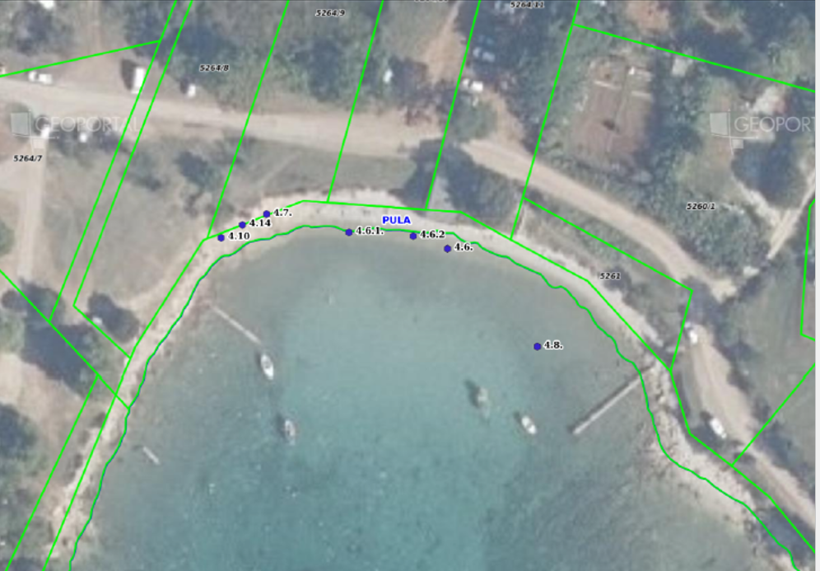
4. Uvala Valovine

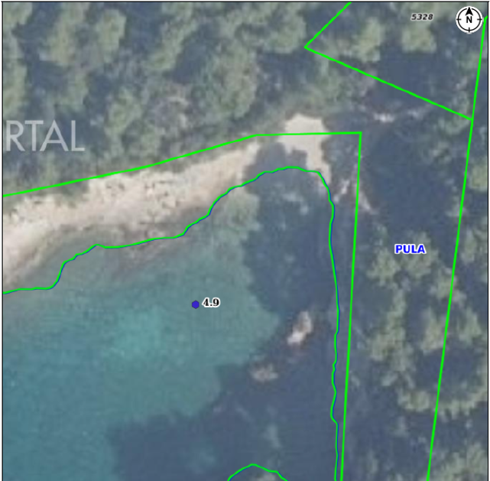
4. Uvala Valovine

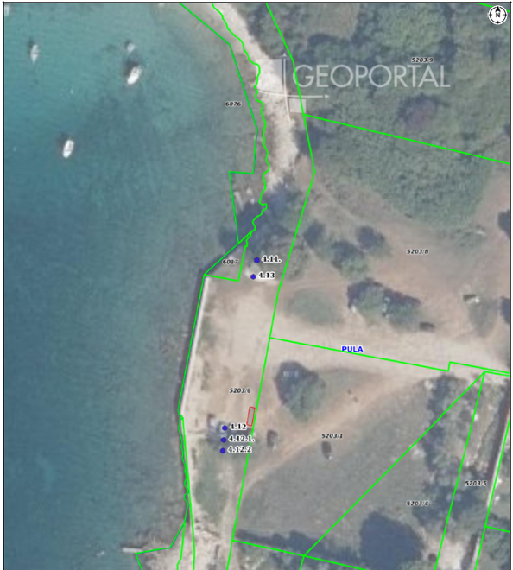
4. Stara klaonica

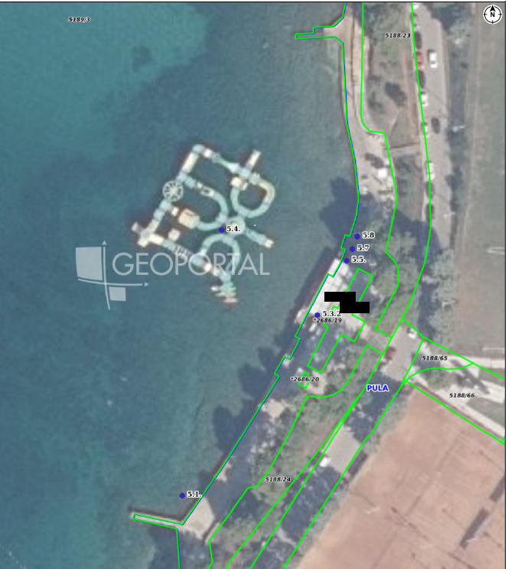
5. Kupalište Valkane

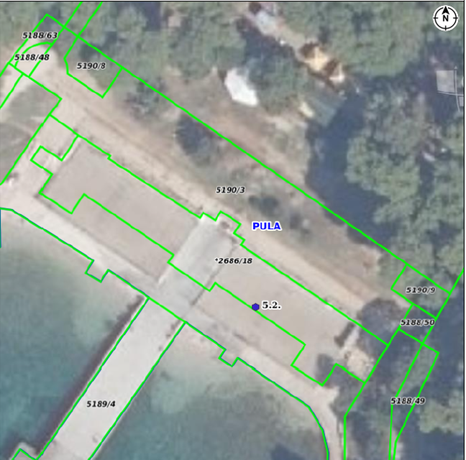
5. Kupalište Valkane

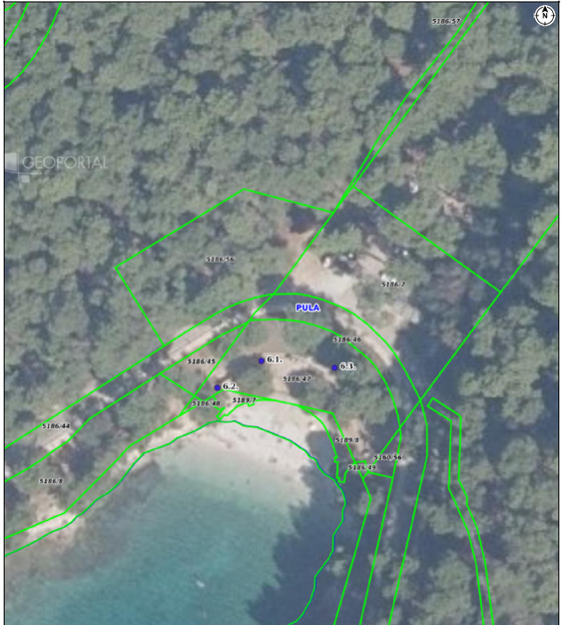
6. Uvala Gortan

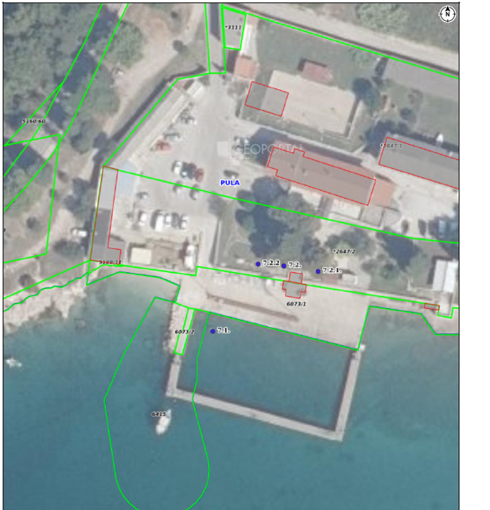
7. Uvala Valsaline

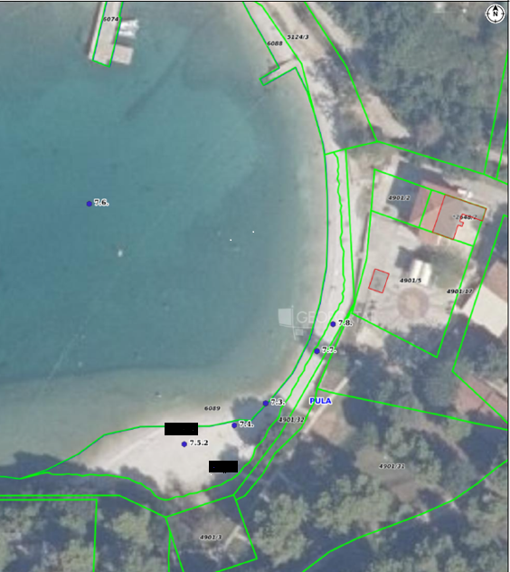
7. Uvala Valsaline

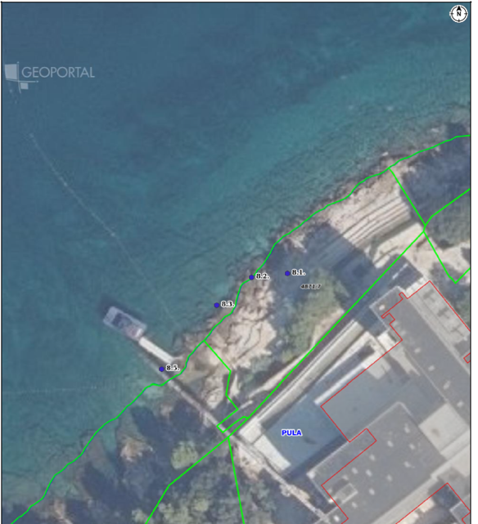
8. Hotel Brioni

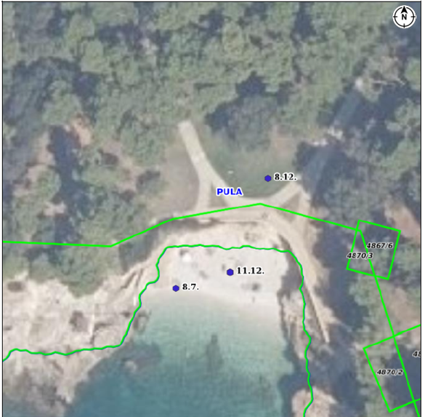
8 Verudela- Havajska

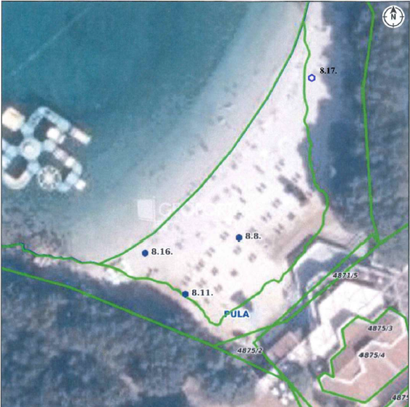
8. Verudela- Ambrela

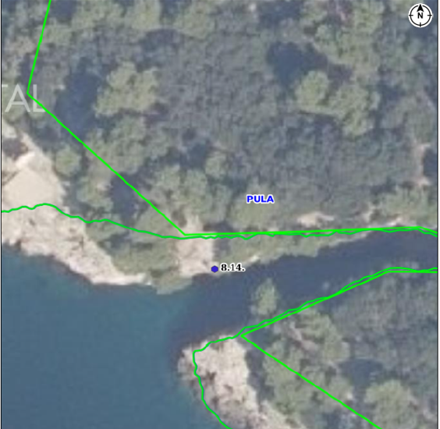
8. Verudela- Sveta Stijena

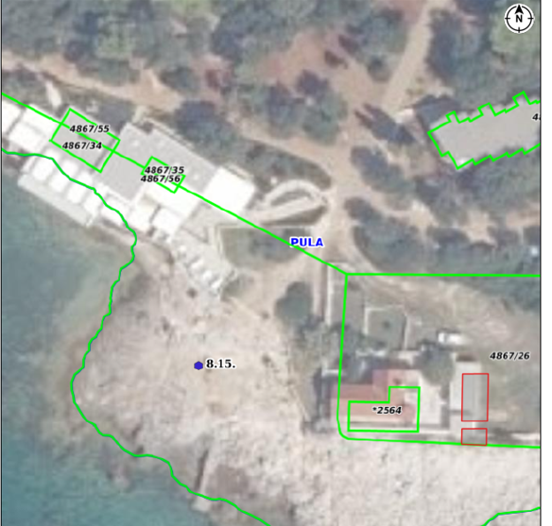
8. Verudela- Svjetionik

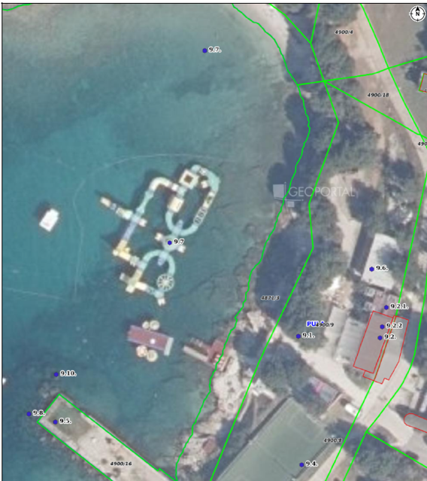
9. Saccorgiana

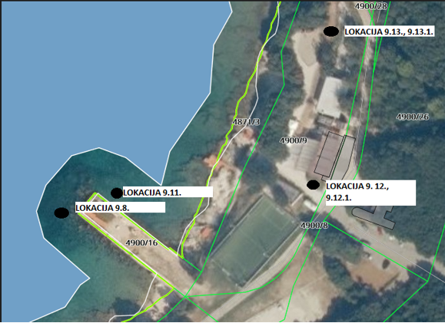
9. Saccorgiana

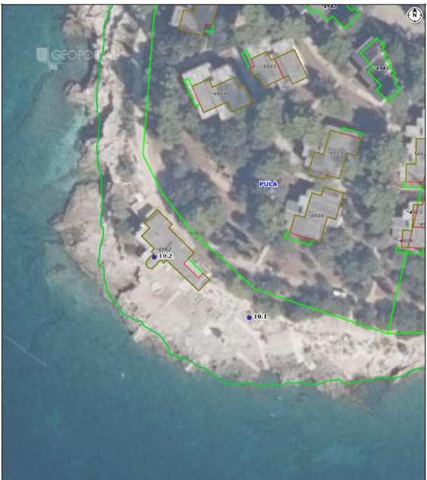
10. Tamaris- Splendid

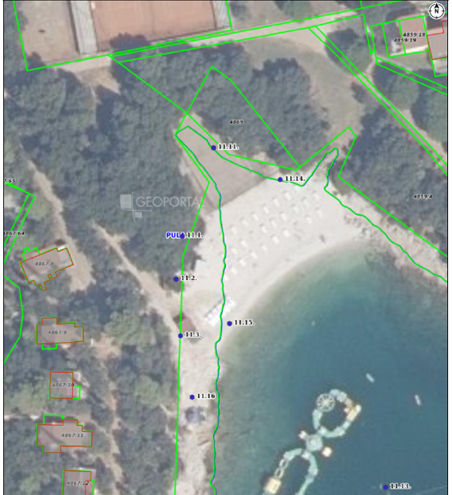
11. Punta Verudela

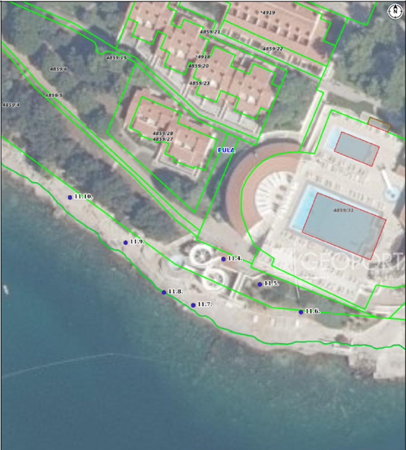
11. Punta Verudela

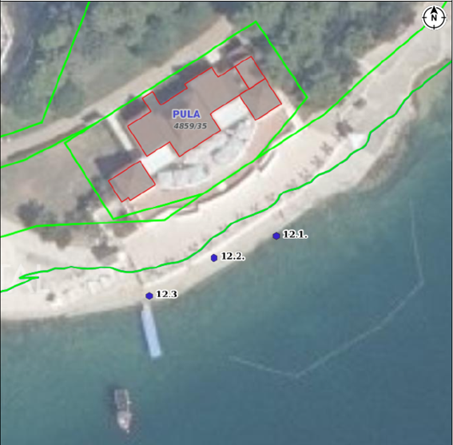
12. Verudela- Hotel Histria

